МИНИСТЕРСТВО ЦИФРОВОГО РАЗВИТИЯ, СВЯЗИ И МАССОВЫХ КОММУНИКАЦИЙ РОССИЙСКОЙ ФЕДЕРАЦИИ

Ордена Трудового Красного Знамени федеральное государственное бюджетное учреждение высшего образования

**«Московский технический университет связи и информатики»**

Лабораторная работа №4

**Модули и пакеты: импорт, создание, использование**

**по дисциплине**

**«Введение в информационные технологии»**

Выполнил: студент гр. БВТ2403

Косарев С.А.

Проверил:

Москва, 2024 г.

**Цель работы:** Понять, как импортировать модули и пакеты в Python, научиться создавать собственные модули и пакеты, изучить способы использования модулей и пакетов для структурирования программы.

**Оборудование:** компьютер с установленным программным обеспечением Python.

**Методы и технологии:**

Основные функции, использованные в проекте, включают:

1. для импорта модулей следует использовать import и from .. import*. Для вызова функции следует использовать название функции с точкой.
2. вывод результатов: При переборе чисел результат выводится с помощью функции print.

Реализация:

1. Импорт стандартных модулей.

Импортируем модули math и datetime, для выполнения задания. Заводим переменную и вызываем функцию datetime. выводим результаты модуля datetime и функции math.sqrt

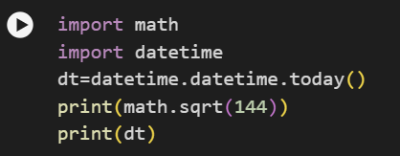

1. Создание и использование собственного модуля.

Создаем файл и пишем в нем определенные функции. Импортируем всё из этого файла в новый файл и вызываем функции.

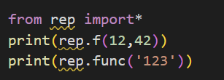

1. Создание и использования пакетов.

Создаем отдельную папку my_package и добавляем туда файлы .py с определенными модулями. Также добавляем в папку файл _init_.py для корректной работы пакета.

После в новом файле кода импортируем интересующие нас модули и вызываем функцию с ними. Для выполнения первой функции потребуется создать список с числами.

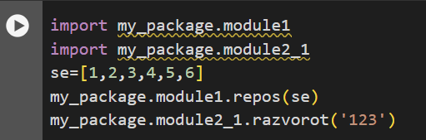

Вывод: Мы поняли как импортировать модули и пакеты в Python. Научились создавать собственные модули и пакеты, изучили способы использования модулей и пакетов для структурирования программы.